Přípravná třída nebo také „0“ ročník

Na základě čeho vzniká přípravná třída?
Přípravná třída vzniká podle § 47, odst. 1, zákona č. 561/2004 Sb. ve znění pozdějších předpisů.
Pro jaké děti je přípravná třída určena?
Je určena především pro děti:
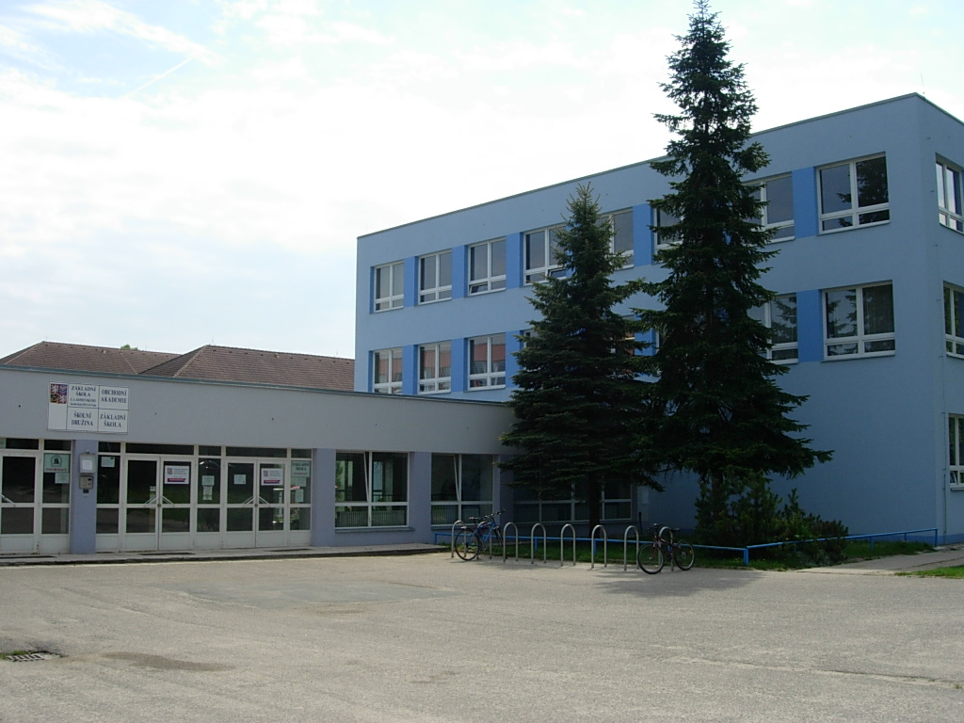
- s odkladem školní docházky – přednostně
- grafomotorickými obtížemi, sníženou koncentrací pozornosti,
- vadou řeči, koordinací pohybu – zrakovou či sluchovou poruchou
- do třídy může docházet minimálně 10 dětí, max. pak 12 s ohledem na kapacitu učebny
- je pro žáky všech škol v Lysé n. L. a okolí (přednostně pro děti patřící spádově Lysé n. L.)
- pro všechny děti, „u kterých je předpoklad, že zařazení do přípravné třídy vyrovná jejich vývoj“

Co čeká děti v přípravné třídě?
Žáci se budou připravovat na úspěšný vstup do školy.
Žák nemá pocit „méněcennosti“, že není školák.
Žák si osvojí přechod z MŠ do ZŠ.
Žáci budou pracovat podle osnov ŠVP pro přípravné třídy.
Výuka bude 4 hodiny denně (20 hodin týdně) a je zdarma.
Výuka bude zaměřena na Vv, Hv, Tv, Pv, „prvouku“, „psaní“, „počítání“, na výuku výslovnosti se školním logopedem, některé činnosti jsou podporovány spoluprací s asistentkou pedagoga podle potřeby.
Žáci budou využívat učebnu počítačů, specializované učebny s interaktivními tabulemi.
Přímo ve škole je školní družina a jídelna, kterou mohou žáci navštěvovat.
Žáci se budou zúčastňovat kulturních akcí školy spolu s ostatními žáky.
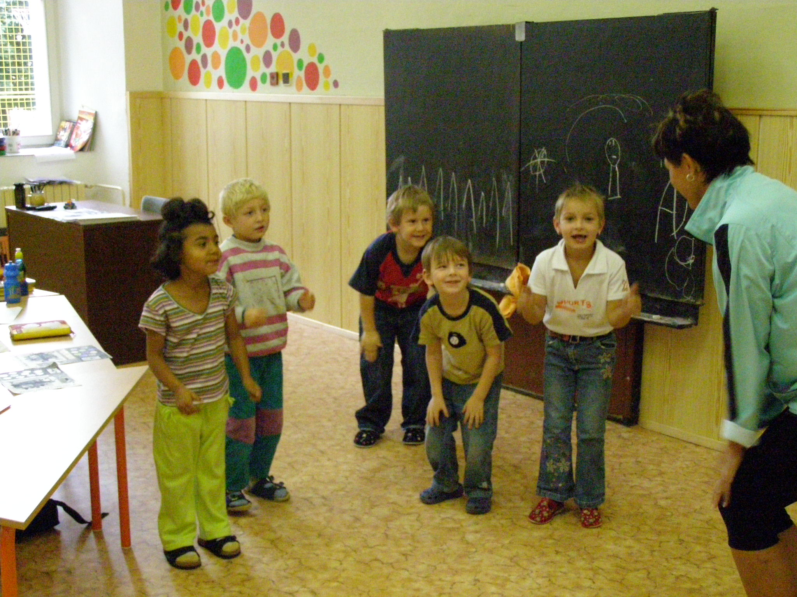
Po absolvování přípravné třídy není povinností pokračovat na naší škole v 1. ročníku.
Co je třeba pro přijetí žáka (žačky) do přípravné třídy?
- Žádost zákonných zástupců
- Potvrzení od lékaře
- Doporučení z Pedagogicko-psychologické poradny nebo Speciálně pedagogického centra (případně zajistíme)
- Rozhodnutí o odkladu šk. docházky ze ZŠ
- Rozhodnutí o přijetí vydané naší školou v případě otevření přípravné třídy
O přijetí rozhoduje pořadí dodané kompletní dokumentace – viz výše.
Kde získám další informace?
V ZŠ Komenského 1534 – „modrý pavilon“ a na kontaktech v záhlaví této informace.
DOBRÁ RADA NA ZÁVĚR: Zájemci o přípravnou třídu si zařídí doporučení z PPP nebo SPC, pokud možno co nejdříve. Vhodné je nechat si doporučení ke vzdělávání v přípravné třídě zapsat již do doporučení k odkladu plnění povinné školní docházky, neboť objednací lhůty PPP a SPC jsou mnohdy několikaměsíční a s ohledem na termíny zápisu do 1. ročníků (duben) bude na vyřízení žádosti o povolení zřízení přípravné třídy velmi málo času!!!

Děkuji za pochopení. Přeji všem zákonným zástupcům dobrou volbu formy vzdělávání pro jejich dítě. Mgr. Petr Tomek, ředitel školy

